SKRIPSI

HUBUNGAN TINGKAT STRES DENGAN EFIKASI DIRI PADA PASIEN TB PARU DI WILAYAH KERJA PUSKESMAS SUMBERSARI KABUPATEN LUMAJANG

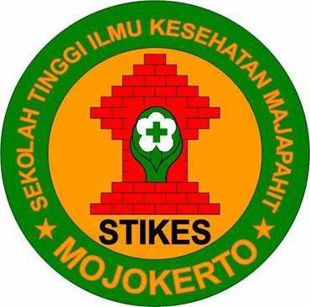

Oleh:
ANGGIT GITA CANDRIKA
NIM 1824201007

PROGRAM STUDI S1 ILMU KEPERAWATAN
SEKOLAH TINGGI ILMU KESEHATAN MAJAPAHIT MOJOKERTO
2021

